סוכות בשבט שכבת סהר שביעיות ⚔️🔴⚫️🔥😍

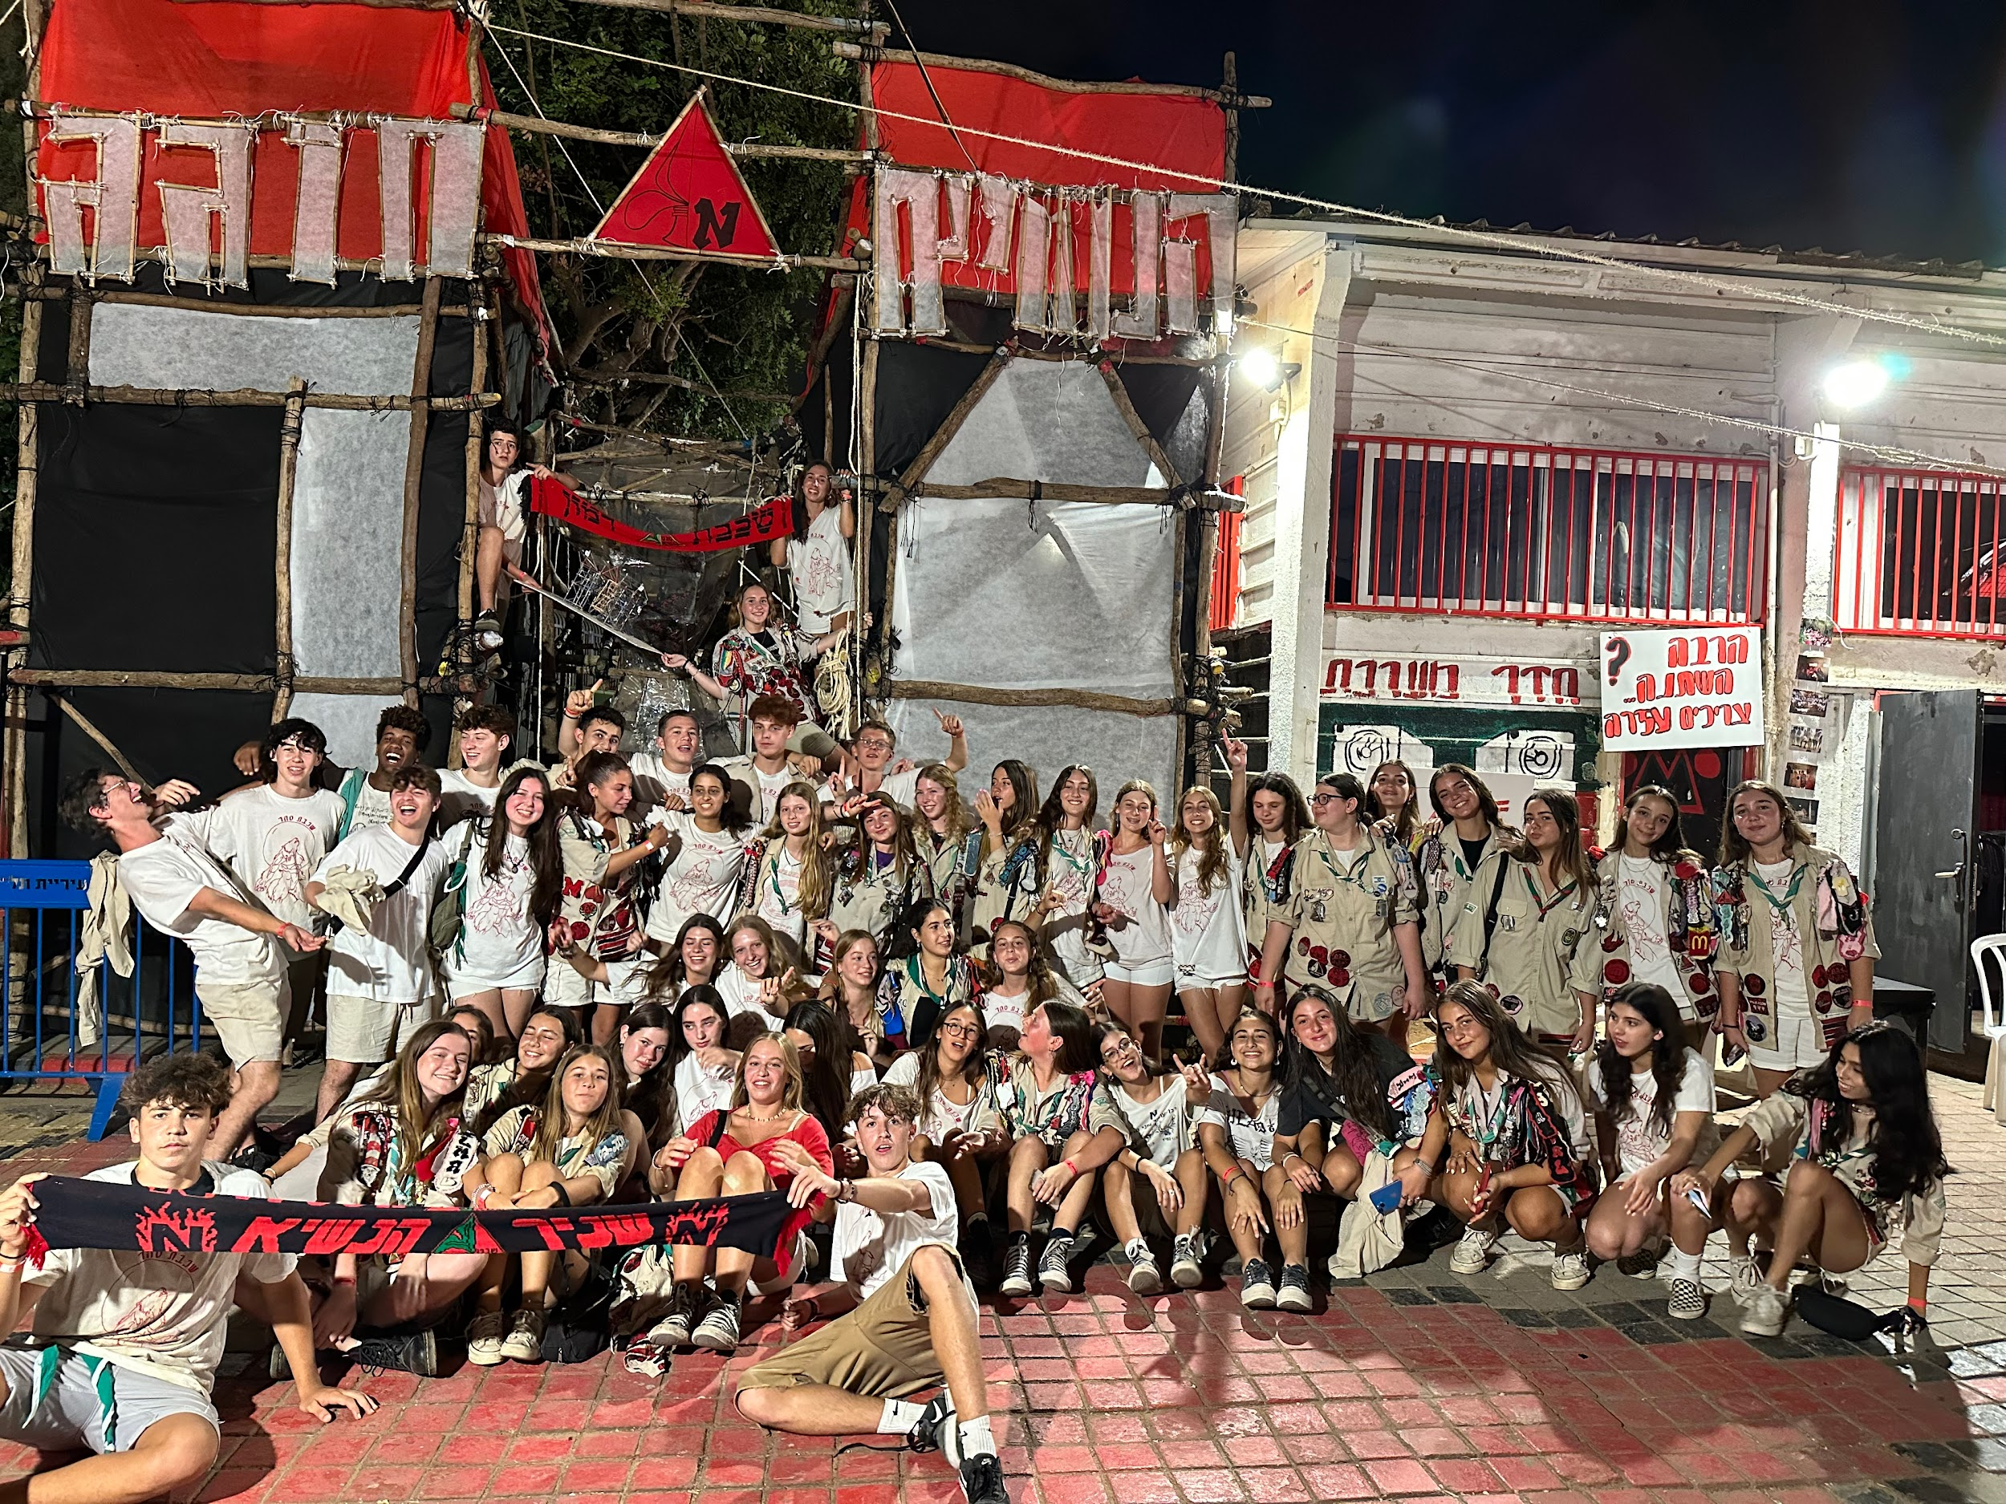

הצגת הרעיון הכללי : בניית סוכה מסנדות בהשתתפות כל השכבה יום לפני ערב סוכות ( באותו יום יהיה יום עבודה לכל השכבה לבניית הסוכה )
בערב סוכות נשב כל השכבה בשבט בסוכה שבנינו, נקדש ונעשה ארוחה שכבתית. לאחר הארוחה, יהיה קטע אומנותי שכמה מהשכבה מכינים ( ערב חיקויים שכבתי )
הסוכה תהיה מקושטת עם שולחנות וכיסאות בפנים. לאחר הערב השכבתי הסוכה תישאר בנויה כדי ששאר שכבות השכבג / החמשושים יוכלו להעביר שם ערבי שכבה אם ירצו. לאחר מכן אנחנו נפרק את הסוכה, נחזיר הכל למקום וכמובן שנשאיר נקי יותר ממה שהיה. רעש זה אפילו לא משהו שצריך לדבר עליו מבחינתנו. מוזיקה / מערכת אפילו לא עלה בדעת בערב סוכות וכמובן שנהיה על זה שיהיה כמה שפחות רעש.

הצגת הרעיון המעשי : מבחינת התקציב, כמובן שלא נתנגד אם נקבל תקציב מסויים אבל כרגע הרעיון בנוי על זה שאנחנו לא מקבלים תקציב בכלל. האוכל וארגון הארוחה ייקנה מקופה שכבתית ( כל ילד מהשכבה יעביר 15-20 שקל ,) מבחינת הסוכה עצמה ובנייתה, אנחנו נעשה יום עבודה אחד, הסוכה תיבנה מ3 חלונות וחיבורי בסיס מתקן, גובה הסוכה יהיה 3 מטר ואורכה יהיה 12. אנחנו נגיש לכם סקצ׳אפ של הסוכה במידה והרעיון יאושר, בגלל שהסוכה תהיה בגובה 3 היא לא צורכת אישור הנהגתי או אישור מהנדס. נגיש סקצ׳אפ, דגם וכל מה שנצטרך כדי שהרעיון יאושר ויצא לפועל. כמו שאמרתי, הסוכה תישאר בנויה לשאר שכבות השכבג והחמשושים כדי שיעשו שם ערבי שכבה גם כן. אנחנו נפרק את הסוכה לאחר שכל השכבות יעבירו שם ערב. ( כמובן נתון לבחירתם )

תאריכים אופציונליים
29.9
30.9
28.9
3.10

למה חשוב לנו שזה יצא לפועל ?
השכבה שלנו עכשיו לא הכי מגובשת שהיא הייתה, אם הדבר הזה יצא לפועל זה יכול לגבש אותנו בטירוף ולהרים את הרוח בשכבה. כבר שנתיים שאנחנו מעלים את הרעיון מול המרכזים ולא מאשרים את זה, השכבה שלנו גם מודעת לזה וזה כן נותן קצת הרגשה רעה של לא שמים עלינו, ברור שזה לא המצב ויש דברים שלא מתאפשרים אבל הגיבוש הזה אחד החשובים כדי להרים את המורל והרוח בשכבה.

תודה רבה על ההקשבה וההבנה מעריכים מאוד ותודה על הכל 🔴⚫️❤️⚔️🔥

